บทที่ 3
การออกแบบระบบ

ระบบกรองอีเมล์ขยะถูกออกแบบไว้ให้ทำงานอยู่บนเครื่องผู้ใช้งาน โดยจะทำงานอยู่ระหว่างเมล์เซิร์ฟเวอร์และโปรแกรมอีเมล์ไคลเอนต์ เช่น Outlook Express , Microsoft Outlook , Eudora โดยเมื่อมีอีเมล์เข้ามาใหม่และระบบพร้อมที่จะทำการจัดจำแนกอีเมล์ ระบบกรองอีเมล์ขยะจะทำการจัดจำแนกอีเมล์จากนั้นจึงส่งอีเมล์นั้นไปยังโปรแกรมอีเมล์ไคลเอนต์ ดังรูปที่ 3- 1

Personal Computer
Spam Filter System
Email Client
ฐานความรู้
Mail Server

รูปที่ 3-1 แสดงตำแหน่งที่ระบบกรองอีเมล์ขยะทำงานอยู่

3.1 Use Case Diagram ของระบบ

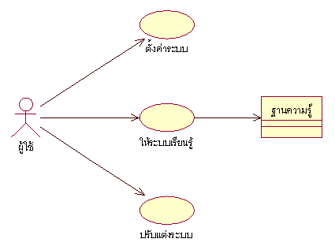

รูปที่ 3-2 Use Case ของระบบ

3.2 Sequence Diagram
การทำงานของระบบกรองอีเมล์ขยะแสดงโดย Sequence Diagram ทั้ง 3 คือ ส่วนที่โปรแกรมอีเมล์ไคลเอนต์ติดต่อขอรับอีเมล์ใหม่มาจากเมล์เซิร์ฟเวอร์ ซึ่งถ้าระบบกรองอีเมล์ขยะพร้อมใช้งานก็จะทำการจัดจำแนกอีเมล์ ส่วนที่ผู้ใช้ทำการให้ระบบเรียนรู้อีเมล์เมื่ออีเมล์เป็น Unclassified และส่วนที่ผู้ใช้ทำการ Reclassified อีเมล์ที่ถูกจัดจำแนกไปแล้ว

3.2.1 Sequence Diagram เมื่อมีอีเมล์ใหม่เข้ามาในระบบ ซึ่งอยู่บนสมมุติฐานที่ว่าระบบพร้อมที่จะทำการจัดจำแนกอีเมล์
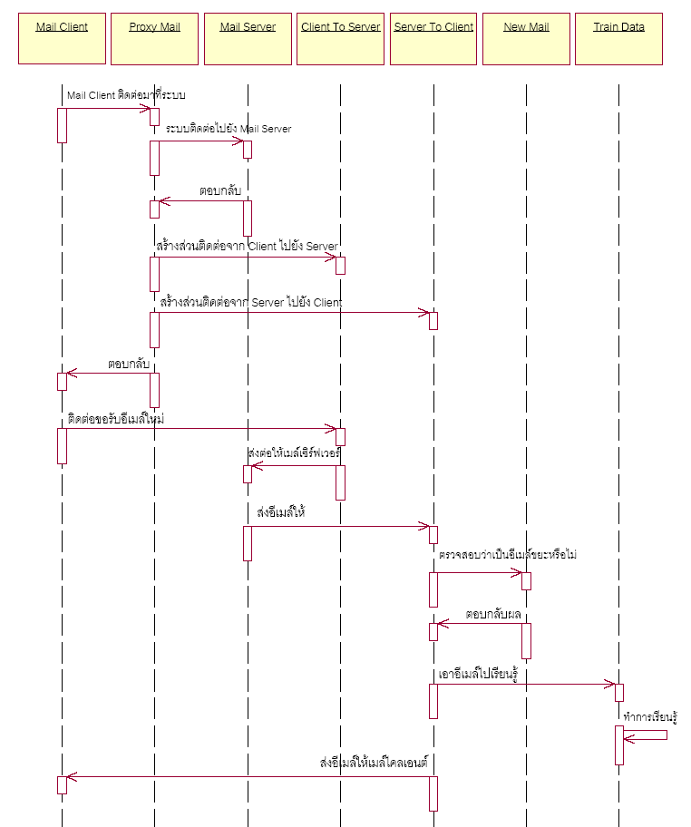
รูปที่ 3-3 Sequence Diagram เมื่อมีอีเมล์ใหม่เข้ามา

3.2.2 Sequence Diagram ของการให้ระบบเรียนรู้ เมื่ออีเมล์เป็น Unclassify

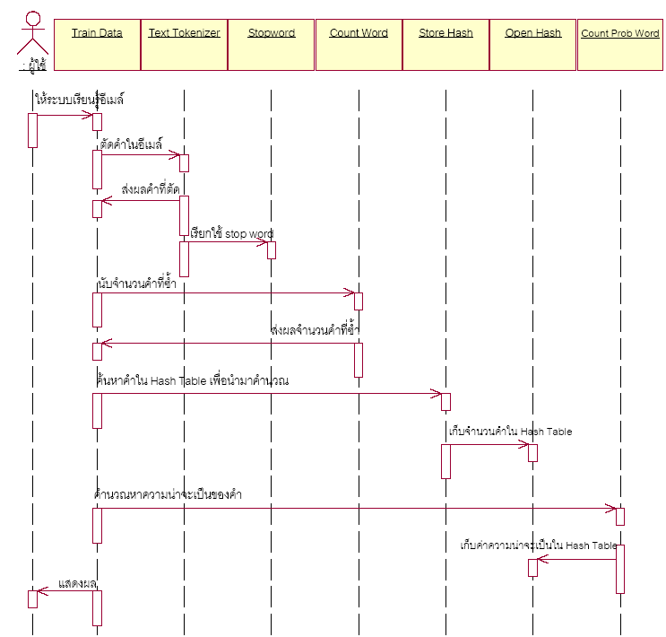

รูปที่ 3-4 Sequence Diagram ของการให้ระบบเรียนรู้

3.2.3 Sequence Diagram ของการให้ระบบเรียนรู้ เมื่ออีเมล์ถูก Classify ไปแล้ว

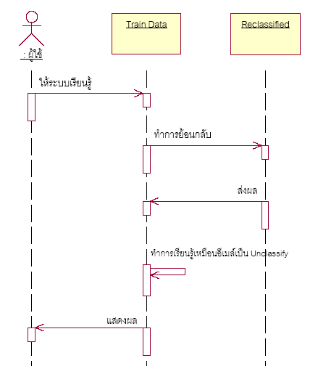

รูปที่ 3-5 Sequence Diagram ของการให้ระบบเรียนรู้ เมื่ออีเมล์ถูก Classify ไปแล้ว

  - Class Diagram ของระบบ

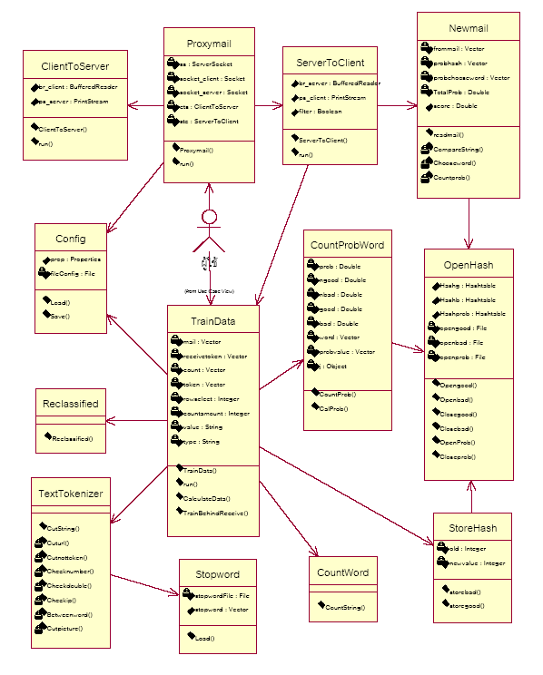
รูปที่ 3-6 Class Diagram ของระบบ

3.4 เครื่องมือที่ใช้ในการพัฒนาโปรแกรม
3.4.1 j2sdk 1.4.5_02
3.4.2 JCreator Pro v3.0

